苦难是成长的催化剂
经济管理学院 张 怡
张怡，女，汉族，1990年12月生，共青团员，经济管理学院2010级工商管理专业学生。曾获三等优秀学生奖学金、社会实践单项奖、文体工作单项奖；荣获优秀学生干部荣誉称号。 
我出生在一个农村家庭，家中还有一个比我小三岁的妹妹。90年代初，人们对于女孩子还是有点偏见的，在“重男轻女”思想的影响下，刚出生的我就没了爷爷奶奶的疼爱，甚至一度我要被送出去。庆幸的是，我的妈妈是一位特别有主见的女性，她认为，女孩子不一定就比男孩子差，女孩子也会有大出息。在妈妈的坚持下，我开始了自己作为“张怡”的人生。也许是家庭的影响，小时候的我就是一个特别争强好胜的孩子，虽然自己是女孩子，可我从不认为我会输给男孩子，不管在学习上还是在别的地方，我都要求自己做到最好。小学参加奥赛、练习体育；中学时稳居班级前三，以优异的成绩跳级进入高中；高中时担任班长，是全校仅有的两名女班长之一；进入大学后，我努力在各个方面锻炼自己。
原本在爸妈的努力下，家里的日子已经有了很大的改善，但是，生活总不会让你一帆风顺的。多年的辛苦劳动让爸妈的身体都有了一些毛病，妈妈原本就有心脏病，为了我跟妹妹的学业她一直坚持下地干活，难受的时候就吃几片药扛过去；爸爸从前年开始出现腰腿痛的现象，一天的劳动下来，经常会让他疼得吃不下晚饭，前段时间，爸爸更是被确诊为股骨头坏死，这给我们本来就不富裕的家庭雪上加霜，原本成绩很好的妹妹也不得不放弃学业，在家照顾爸爸、承担家里的农活。不幸中的万幸，我即将要毕业了，马上就要走上工作岗位，学校、班级在得知我的情况之后也对我伸出援手，让我顺利的拿到了国家助学金，我可以安心的准备就业工作和完成学业。爸妈不只一次告诉我，上学是我唯一的也是最好的出路，我的任务就是好好学习，完成学业。幸好，我的大学，并没有让他们失望。
在思想上，我积极乐观主动，端正心态，大一就递交了入党申请书，积极参加学校党课的学习，并以优异的成绩通过党课结业考试。虽然现在我只是一名共青团员，但我时刻为加入中国共产党，成为一名合格的共产党员为目标严格要求自己。在平时的工作生活中，积极进取，认真学习，努力上进，不断提高自身素质，时刻为更好地位同学服务努力着。
在为同学服务的同时，我还始终牢记，作为一名学生，我的本职工作就是学习。拥有扎实的专业知识及良好的专业素养是我进入工作岗位的基本条件，也是我能在工作岗位上成为专业人才的必备条件。平时上课过程中，我认真听讲、积极思考，做好课堂笔记，课后及时复习，按时完成作业。我不是一个聪明的学生，但我是努力的。在课余时间，除完成老师布置的任务之外，我还自学企业人力资源管理师、商务英语、心理咨询师等。很喜欢《我是特种兵》里的一句话：时刻准备着！我也在时刻准备着，为自己将来能更好地运用自己所学的知识为国家做贡献时刻准备着。
在学习之外，承蒙同学的关照与支持，我有幸能为班级同学乃至学院同学尽自己的一点力量。在院学生会大学生自律委员会任职的两年多时间里，我始终以“为同学服务”为工作的宗旨，努力做好学院领导及老师交付的各项工作，认真负责，把握准则，努力为同学排忧解难。幸运的是，我的工作得到了老师及同学的认可，在2012年获得“优秀学生干部”，2013年获得经管学院学生会“优秀工作奖”。我深知，所有的荣誉代表的都是过去，我只有更努力的为同学服务才对得起老师及同学对我的认可，在大学的最后一年，我会一如既往的严格要求自己，更好地为同学服务。
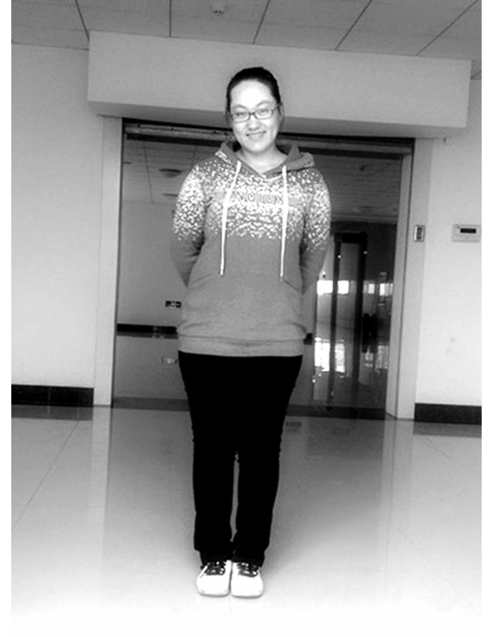
我并没有因为自己家庭困难而失去生活的信心，相反的，我是一个喜欢笑爱运动的女孩。大一下学期，我有幸能加入我院羽毛球队，成为羽毛球队这个大家庭的一员。跟大家一起训练、一起比赛的日子是我大学最难忘也是最美好的一段回忆。在这里，我们一起承担失败，泪流满面；我们一起迎接胜利，我们共同努力为学院拿下一个又一个奖杯。我喜欢比赛场上大家共同为队友加油呐喊的那份团结，喜欢结束后大家在一起喊：经管羽队冠军！我们是冠军！在球队里，大家就像一家人一样，经历过比赛的洗礼，我们经管羽队更加团结，荣辱与共。远方的那个家给我的是割舍不断的亲情与牵挂，而这个家给我的是友情与使命感，我永远为自己是经管羽队的一员而骄傲。
我从来不认为苦难能够剥夺人们笑的权利，我也不认为苦难的日子会磨掉人们生活的希望，我始终坚信，只要向着天空，我就能看到太阳，只要心怀感恩，我就能闯出困境，没有什么能阻止我对未来的憧憬。苦难只是我成长的催化剂，我更加感恩，感恩我遇到的每个人，感恩老师和同学在大学这四年里陪伴着我，感恩朋友和敌人见证我的成长，感恩老师和同学给我为同学服务的机会，谢谢你们。以后的日子，没有什么能阻挡我，我会更严格的要求自己，让爸妈放心，让妹妹继续学业，不辜负老师和同学的希望，努力帮助身边需要帮助的人，用我的一份微薄力量，温暖身边每个人。
【师长点评】
该生在校期间表现良好，成绩优秀，对待学习，勤奋刻苦，尤其是在对待专业课方面更是认真努力，学习成绩优秀,积极参加学校组织的活动。其能力水平得到了任教老师以及同学们的广泛认可与好评，且从入学直至现在该生一如既往的保持着正确的心态和态度来面对自己的学业，其学习成绩以及综合综合测评成绩一直排在班内前几名，表现优秀。
经济管理学院团委副书记 杨青青

